软件测试实验指导书-针对小程序“计算器”的测试

1. 实验目的

1. 理解软件测试流程；

2. 掌握需求分析的方法并设计测试用例；

3. 掌握缺陷的记录方法与规范，体会软件缺陷生命周期

1. 实验任务与要求

针对“C++简易计算器小程序”和《计算器的需求规格说明书》设计测试用例，执行测试用例，并提交缺陷报告。

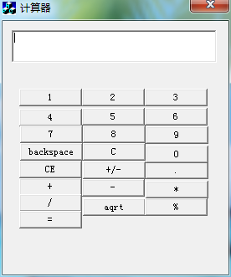

要求：

1. 针对“计算器”小程序使用思维导图进行需求分析
2. 根据需求分析结果设计测试用例。

2、记录测试过程中发现的软件缺陷。

3、完成缺陷报告的编写。

|  |  |
| --- | --- |
| 缺陷ID | 01 |
| 缺陷标题 |  |
| 严重程度 |  |
| 优先级 |  |
| 重现步骤 |  |
| 问题现象 |  |
| 预期结果 |  |
| 附件 | 错误日志详见文件夹“BUG-01” |